**MPI 编程**

姓名：郁万祥 学号：2013852

环境配置（华为云）：

以成功运行hello word程序为例：

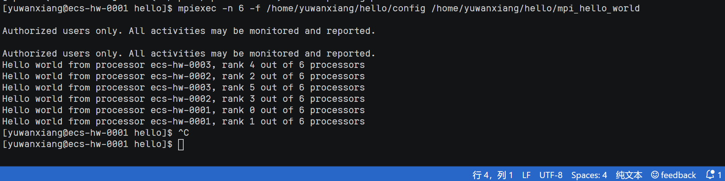

问题一、

实现第5章课件中的梯形积分法的MPI编程熟悉并掌握MPI编程方法，规模自行设定，可探讨不同规模对不同实现方式的影响。

源码见附录：question1.c

1. 规模2000：

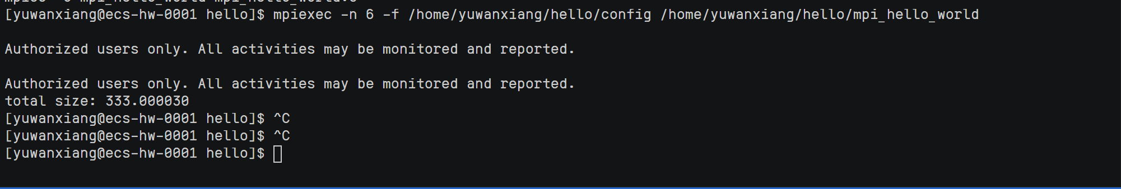

1. 规模4000：

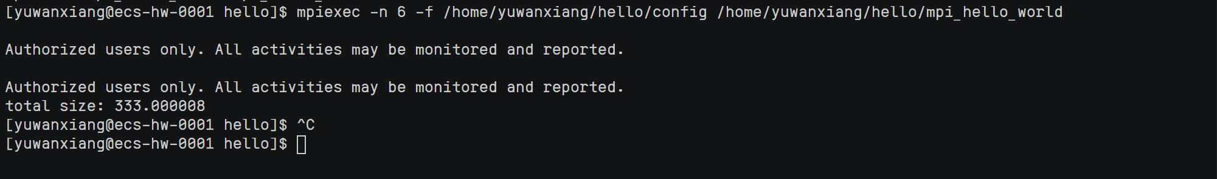

1. 规模6000：

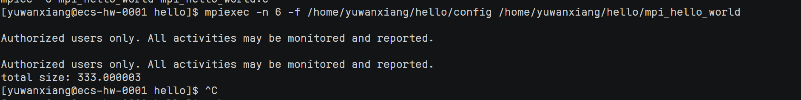

结果分析：

|  |  |  |  |
| --- | --- | --- | --- |
| 规模 | 2000 | 4000 | 6000 |
| 结果 | 333.000030 | 333.000008 | 333.000003 |

我们可以发现，在积分过程中，规模越大，最终结果的准确度越高。

但是规模提升了一倍，准确率提高了0.000022，这个数据是很小的，因此，我们是否需要为了微小的准确度而倍增规模，还需要根据实际问题确定。

问题二、

对于课件中“多个数组排序”的任务不均衡案例进行MPI编程实现，规模可自己设定、调整。

源码见附录：question2.cpp

1. 规模2048：

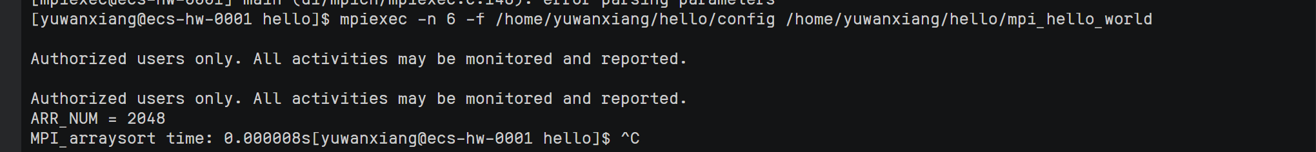

1. 规模4096：

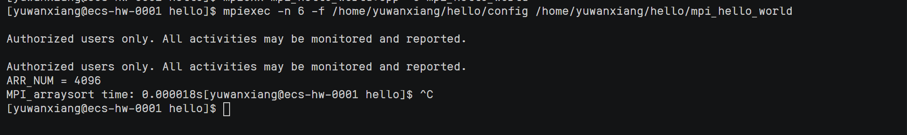

1. 规模8192：

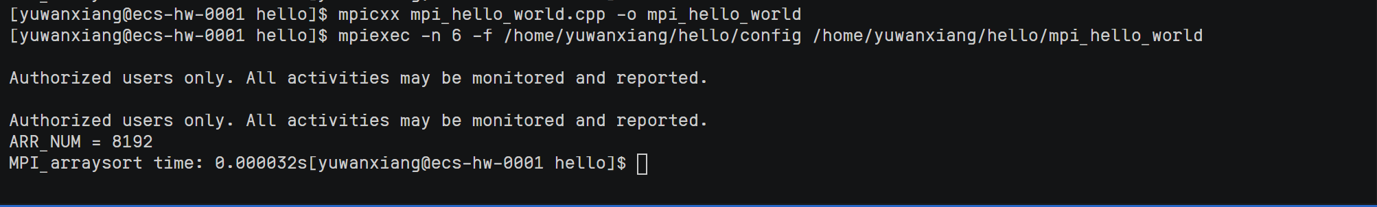

|  |  |  |  |
| --- | --- | --- | --- |
| 数组规模 | 2048 | 4096 | 8192 |
| 运行时间 | 0.000008 | 0.000018 | 0.000032 |

很显然，随着数组规模增大，运行耗时随着理应增加。

附加题、

实现高斯消去法解线性方程组的MPI编程，与SSE（或AVX）编程结合，并与Pthread、OpenMP（结合SSE或AVX）版本对比，规模自己设定。

源码见附录：question3.cpp

1. 规模1024：

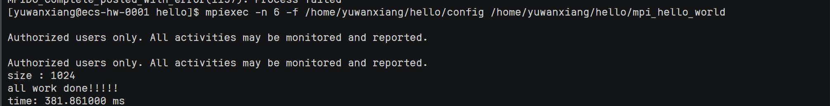

1. 规模2048：

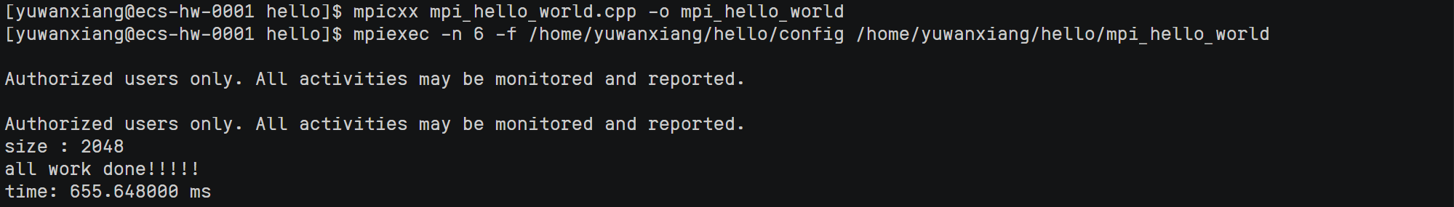

1. 规模4096：

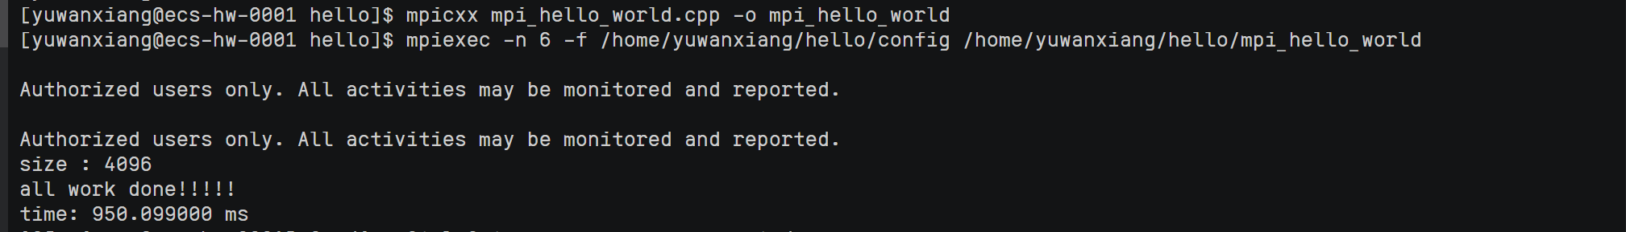

MPI与openMP、Pthread的比较：

首先MPI是基于分布式内存系统，而openMP和Pthread是基于共享内存系统；

也就是说MPI之间的数据共享需要通过消息传递，因为MPI同步的程序属于不同的进程，甚至不同的主机上的不同进程。相反由于openMP和Pthread共享内存，不同线程之间的数据就无须传递，直接传送指针就行。

同时MPI不同主机之间的进程协调工作需要安装MPI软件来完成。

在openMP和Pthread之间的区别主要在编译的方式上，openMP的编译需要添加编译器预处理指令#pragma,创建线程等后续工作要编译器来完成。而Pthread就是一个库，所有的并行线程创建都需要我们自己完成。